IMUNIDADE E CONTROLO DE DOENÇAS
Sistema Imunitário: Constituído por um conjunto de órgãos, tecidos e células capazes de reconhecer os elementos próprios e estranhos ao organismo e de desenvolver ações que protegem o organismo de agentes patogénicos e das células cancerosas.

As glicoproteínas da superfície membranar que permitem identificar uma célula como pertencente ou não a um determinado organismo tomam a designação de marcadores. Estes marcadores são codificados por um conjunto de genes ligados que se encontram no cromossoma 6 e constituem o complexo maior de histocompatibilidade (MHC).

Quando o sistema imunitário deteta marcadores diferentes dos que são próprios do organismo, ou quando deteta sinais de perigo, desencadeia uma resposta imunitária.
Resposta imunitária: conjunto de processos que permite ao organismo reconhecer a presença de substâncias estranhas ou anormais, de forma a que sejam neutralizadas e eliminadas.

Tipos de resposta imunitária ou mecanismos de defesa:
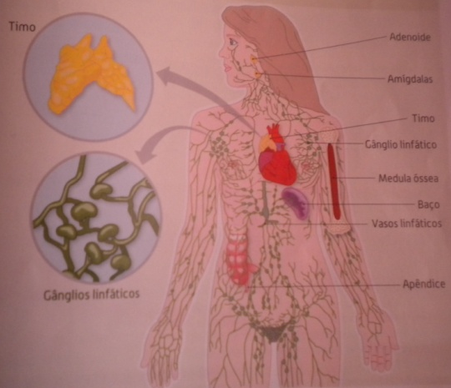
- Mecanismos de defesa não específicos (também conhecidos por imunidade inata);
- Mecanismos de defesa específicos (também conhecidos por imunidade adquirida).

Fazem parte do sistema imunitário:
- Vasos linfáticos
- Órgãos e tecidos linfoides
- Células efetoras (leucócitos, macrófagos e plasmócitos)

Tipos de leucócitos:
- Granulócitos: presença de grânulos no citoplasma.

Tipo de Leucócito | Imagem | Principais características/funções
Neutrófilos | 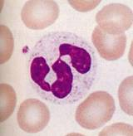 | São granulócitos com núcleo polilobado. Realizam a fagocitose e são os primeiros a chegar aos tecidos infetados, atraídos por quimiotaxia.
Basófilos |  | Núcleo volumoso e forma regular. Quando ativados libertam substâncias, como a histamina, que produzem uma resposta inflamatória.
Eosinófilos | 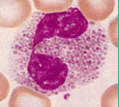 | Núcleo bilobado. Atividade fagocítica limitada, dirigida particularmente a parasitas. Reduzem a reação inflamatória, pela produção de enzimas que degradam as substâncias químicas produzidas pelos basófilos.

- Agranulócitos: ausência de grânulos no citoplasma.

Tipo de Leucócito | Imagem | Principais características/funções
Monócitos |  | Núcleo em forma de ferradura. Migram para os tecidos, aumentam de tamanho e transformam-se em macrófagos. Os macrófagos são células de grandes dimensões, que vivem muito tempo e são muito eficientes na fagocitose.
Linfócitos |  | Núcleo esférico e volumoso. Os linfócitos B, quando ativados, diferenciam-se em plasmócitos (que produzem anticorpos) e em células memória. Os linfócitos T contribuem para a ativação dos linfócitos B e destroem células infetadas por vírus e células cancerosas.

Propriedades dos leucócitos:
- Diapedese: passagem através dos poros dos vasos sanguíneos para os tecidos envolventes. O poro é muito menor que a célula.
- Fagocitose: captura, por endocitose, de células ou restos de células que são destruídas em vesículas digestivas – as células que fagocitam são os fagócitos.
- Quimiotaxia: atração dos leucócitos por certas substâncias químicas produzidas por microrganismos ou células injuriadas. Os leucócitos detetam alterações na concentração dessas substâncias e dirigem-se para as regiões de maior concentração.

Defesa não específica: A defesa não específica ou defesa inata, inclui o conjunto de processos através dos quais o organismo previne a entrada de agentes estranhos e os reconhece e destrói, quando essa entrada acontece. A resposta do organismo é sempre a mesma qualquer que seja o agente invasor e qualquer que seja o numero de vezes que contacta com o organismo. Não se verifica especificidade, nem memória.

Barreiras físicas e secreções: previnem a entrada a agentes estranhos no organismo. | A pele e as membranas mucosas, quando intactas, não permitem a entrada de agentes patogénicos.
 | As secreções das glândulas sebáceas e sudoríparas inibem o desenvolvimento da maior parte das bactérias.
 | A lisozima presente nas lágrimas e na saliva, o ácido clorídrico produzido no estômago e o muco do revestimento ciliado das vias respiratórias destroem os microrganismos e/ou expulsam-nos do organismo.
Mediadores químicos: Atuam diretamente contra os agentes patogénicos ou ativam mecanismos que levam á sua destruição. | Histamina (produzidas pelos basófilos no sangue e pelos mastócitos no tecido conjuntivo), estimula a vasodilatação e aumenta a permeabilidade dos capilares sanguíneos, iniciando a reação inflamatória).
 | Sistema de complemento: grupo de proteínas que circulam no sangue de forma inativa. Quando é ativado desencadeia reações que originam diferentes ações de defesa não específica: atrair fagócitos e estimular a fagocitose e abrir poros na membrana citoplasmática das células invasoras, facilitando a sua lise.
 | Interferão: conjunto de proteínas antivirais segregadas por células infetadas por vírus que embora não as proteja diretamente, difunde-se para as células vizinhas e estimula-as a produzir substâncias que inibem a replicação do vírus.
Fagócitos: ingerem e destroem os agentes patogénicos | Neutrófilos
 | Macrófagos
Células NK: destroem células infetadas por vírus e células cancerosas. | Causam a rutura da membrana citoplasmática e, consequentemente, a lise das células.

Reação inflamatória: sequência complexa de acontecimentos que ocorre quando agentes patogénicos conseguem ultrapassar as barreiras físicas da defesa do organismo. Envolve mediadores químicos e fagócitos.

- Os agentes patogénicos e/ou as células dos tecidos lesados libertam substâncias químicas, principalmente histamina e prostaglandinas.
- Estas substâncias provocam uma vasodilatação e aumentam a permeabilidade dos capilares. Assim, verifica-se o aumento do fluxo sanguíneo para essa zona, levando à sua ruborização e a um aumento da temperatura local. Devido à maior permeabilidade dos vasos, aumenta a quantidade de fluido intersticial nos tecidos infetados, provocando um edema. A distensão dos tecidos provocada pelo edema e pela ação de algumas substâncias sobre as terminações nervosas provocam o aparecimento de dor.
- Os neutrófilos e monócitos são atraídos por quimiotaxia, deixando os vasos sanguíneos por diapedese e dirigindo-se para os tecidos afetados. Os primeiros a chegar são os neutrófilos e depois os monócitos, que se diferenciam em macrófagos.
- Os macrófagos fagocitam os agentes patogénicos e os seus produtos, bem como os neutrófilos destruídos e as células danificadas. O pús que se acumula no local é formado por microrganismos e fagócitos mortos e por proteínas e fluidos que saíram dos vasos sanguíneos.

Quando os agentes patogénicos são muito agressivos, desenvolve-se uma reação inflamatória sistémica, acompanhada de:
- Febre - desencadeada por agentes pirógenos produzidos pelos leucócitos ou por toxinas produzidas pelos agentes patogénicos. Estas substâncias atuam sobre o hipotálamo e regulam a temperatura corporal. Uma febre moderada favorece a fagocitose, a reparação dos tecidos lesados, inibe a multiplicação de alguns microrganismos e acelera as reações do organismo;
- Aumento do número de leucócitos em circulação - devido à estimulação da medula óssea por substâncias químicas produzidas pelas células lesadas.

Defesa Específica: conjunto de processos através dos quais o organismo reconhece os agentes invasores e os destrói de uma forma dirigida e eficaz. Ao contrário do que acontece com a defesa não específica, a específica tem uma resposta do organismo ao agente invasor melhor a cada novo contacto, pois verifica-se especificidade e memória.

As substâncias que desencadeiam uma resposta especifica são os antigénios. Existem antigénios próprios do organismo e antigénios estranhos. Um antigénio possui várias regiões capazes de serem reconhecidas pelas células do sistema imunitário, cada uma dessas regiões é um determinante antigénico ou epítopo.

As principais células que intervêm na defesa específica são os linfócitos B (imunidade humoral) e os linfócitos T(imunidade celular). Ambos se formam a partir da medula vermelha dos ossos, mas as células percursoras dos linfócitos T migram para o Timo, onde completam a maturação, enquanto que dos linfócitos B sofrem todo o processo de transformação na medula óssea.
Durante a maturação, os linfócitos B e T adquirem recetores superficiais e variados, passando a reconhecer vários antigénios e tornando-se células imunocompetentes. O conjunto de linfócitos com recetores para um determinado antigénio chama-se clone. Os linfócitos que durante o processo de maturação adquirem capacidade de reconhecer antigénios do próprio organismo são destruídos ou inativados.
Os linfócitos maduros passam para a circulação sanguínea e linfática e encontram-se em grande quantidade nos órgãos do sistema linfático como o baço e os gânglios.

- Imunidade humoral: Mediada por anticorpos que circulam no sangue após o reconhecimento do antigénio pelos linfócitos B.

- Um macrófago fagocita um determinado antigénio e processa-o (os fragmentos passam pelo complexo de Golgi). Uma porção do antigénio – determinante antigénico – liga-se a uma proteína do MHC e apresenta-se à superfície do macrófago.
- O determinante antigénico é reconhecido pelo clone de linfócitos B, que possui os recetores específicos, e por linfócitos T auxiliares.
- O clone de linfócitos B é ativado e multiplica-se.
- Uma parte das células do clone ativado diferencia-se em plasmócitos e outra parte em linfócitos B de memória. Os plasmócitos são as células produtoras de anticorpos que são libertados no sangue e na linfa. Os linfócitos B de memória são células que ficam no sangue por longos períodos de tempo e respondem rapidamente num segundo contacto com o antigénio.
- Os anticorpos interagem com o antigénio, levando à sua destruição.
- Após a destruição, os plasmócitos morrem e os anticorpos são degradados, enquanto que as células de memória permanecem no sangue durante muitos anos e desencadeiam uma resposta imunitária secundária.

Estrutura de um anticorpo:
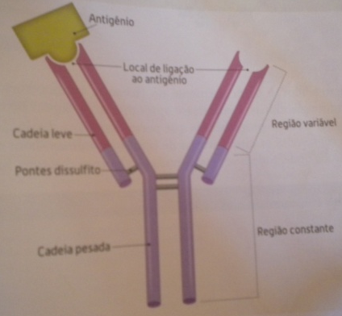
Pertencem a um grupo de proteínas chamado imunoglobulinas – são moléculas em forma de Y, com 4 cadeias polipeptídicas, duas pesadas e duas leves, que possuem uma região constante e outra variável. Na região variável liga-se o antigénio.
Um mesmo antigénio pode ligar-se a vários anticorpos.
Quando as imunoglobulinas se ligam aos antigénios formam o complexo antigénio-anticorpo.

Atuação dos anticorpos com vista á inativação dos antigénios.

- Neutralização direta de bactérias e vírus: As imunoglobulinas ligam-se aos antigénios, neutralizando-os. A neutralização dos vírus resulta da ligação dos anticorpos a moléculas que são fundamentais para que os vírus possam infetar as células. No caso das bactérias, os anticorpos cobrem a sua superfície, até que sejam fagocitadas.
- Aglutinação: os anticorpos agregam os agentes patogénicos , neutralizando-os e tornando-os mais acessíveis aos macrófagos. A aglutinação é possível porque cada anticorpo tem pelo menos dois locais de ligação ao antigénio.
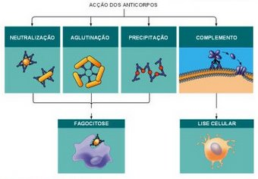
- Precipitação de antigénios solúveis: ligação de moléculas solúveis do antigénio, formando complexos insolúveis que precipitam, sendo depois fagocitados.
- Ativação do sistema de complemento: o complexo anticorpo-antigénio ativa uma das proteínas do sistema e desencadeia a reação em cascata que ativa todo o sistema. Algumas proteínas do complemento produzem poros na membrana das bactérias, conduzindo à sua lise.
- Estimulação da fagocitose: a ligação anticorpo-antigénio estimula a ligação dos macrófagos e a fagocitose.

Imunidade Celular: É mediada pelos linfócitos T e é particularmente efetiva na defesa do organismo contra agentes patogénicos intracelulares, destruindo as células infetadas, e contra células cancerosas. É também responsável pela rejeição de excertos ou transplantes.

Neste tipo de imunidade estão envolvidos os seguintes acontecimentos:
- Células que apresentam na sua superfície determinantes antigénicos estranhos ligados a proteínas do MHC são reconhecidas por linfócitos T auxiliares. As células apresentadoras podem ser macrófagos que fagocitaram e processaram agentes patogénicos, células cancerosas ou de outro organismo.
- O clone de linfócitos T auxiliar que reconhece o complexo antigénio-MHC divide-se e diferencia-se em linfócitos T citotóxicos (que também libertam substâncias que estimulam a fagocitose, a produção de interferão e a produção de anticorpos pelos linfócitos B) e linfócitos T de memória.
- Os linfócitos T ligam-se às células estranhas ou infetadas e libertam perforina – proteína que forma poros na membrana citoplasmática, provocando a lise celular.
- Os linfócitos T de memória desencadeiam uma resposta mais rápida e vigorosa num segundo contacto com o mesmo antigénio.

A imunidade celular é, também, responsável pela rejeição que ocorre quando se efetuam implantes de tecido ou transplantes de órgãos. A rejeição ocorre porque o tecido ou órgão transplantado possui na superfície das células, antigénios diferentes dos do indivíduo recetor. O sistema imunitário, ao detetar a presença de corpos estranhos, desenvolve uma resposta imunitária, que se traduz pela ativação dos linfócitos T, que produzem substâncias capazes de destruir as células estranhas.

Memória imunitária e imunidade artificial:
- Resposta imunitária primária: primeiro contacto com o antigénio origina ativação de linfócitos B e T que se diferenciam em células efetoras (plasmócitos e linfócitos T citotóxicos) e de memória.
- Resposta imunitária secundária: devido à presença de células de memória, o segundo contacto com o mesmo antigénio desencadeia uma resposta imunitária mais intensa, rápida e prolongada.

Vacina: solução preparada com antigénios tornados inofensivos, como microrganismos mortos ou atenuados ou toxinas inativas. A vacina desencadeia no organismo uma resposta imunitária primária e formam-se células de memória.

Imunidade ativa: O sistema imunitário do indivíduo responde ao antigénio e produz células efetoras e de memória. | Natural: desenvolvimento de imunidade como resposta á invasão do organismo por um micróbio. Ex: febre
 | Artificial: Desenvolvimento de imunidade através de vacinas.
Imunidade passiva: O sistema imunitário do indivíduo não responde ao antigénio, são transferidos anticorpos produzidos por outra pessoa ou animal. | Natural: Desenvolvimento de imunidade induzida pela introdução de anticorpos produzidos por outro organismo. Ex: leite da mãe
 | Artificial: desenvolvimento de imunidade induzida pela introdução de anticorpos produzidos por outro organismo. Ex: soro

Desequilíbrios e doenças:
- Imunodeficiência inata: A falta de linfócitos T traduz-se numa maior sensibilidade a agentes infeciosos intracelulares, vírus e cancros. A falta de linfócitos B traduz se numa maior sensibilidade extracelulares. A imunodeficiência grave combinada (SCID) caracteriza-se pela ausência de linfócitos B e T, os doentes são extremamente vulneráveis e têm de estar em ambientes completamente estéreis – tratamento: transplante de medula óssea.

- Imunodeficiência adquirida: SIDA – o HIV infeta principalmente linfócitos T, embora também B e as outras células do sistema imunitário. A diminuição progressiva dos linfócitos T deixa o organismo suscetível a doenças oportunistas e a cancros. Existem drogas que inibem a transcriptase reversa e a ligação do vírus às células hospedeiras.

- Alergias: são reações de hipersensibilidade a certos antigénios – alergénios. Num primeiro contacto os linfócitos B diferenciam-se em plasmócitos que produzem anticorpos específicos IgE. Estes ligam-se a mastócitos e basófilos. Num segundo contacto, o antigénio liga-se aos anticorpos IgE em mastócitos e basófilos e estimula-os a libertar grandes quantidades de histamina. Surge uma reação inflamatória intensa.

- Doenças autoimunes: Reação de hipersensibilidade do sistema imunitário contra antigénios do próprio organismo:
- esclerose múltipla (linfócitos T destroem a mielina dos neurónios)
- artrite reumatoide (destruição das cartilagens)
- lúpus (o sistema imunitário produz anticorpos contra vários tipos de moléculas próprias, incluindo histonas e DNA. Caracteriza-se por erupções da pele, febre, artrite e disfunção renal)
- diabetes insulinodependente (destruição de células do pâncreas).

